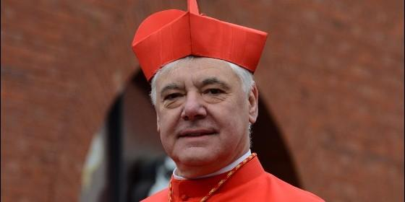
Gerhard L. Müller


Teólogos, religiosos y obispos "examinados" por Roma reclaman al Papa cambios profundos

"Los procesos en Doctrina de la Fe son contrarios a la justicia natural y tienen que reformarse"

Exigen imparcialidad, transparencia y respeto a la "presunción de inocencia y lealtad hacia la Iglesia"
Cameron Doody, 20 de abril de 2016 a las 18:03

“El proceso ya no debe caracterizarse por las presunciones absolutistas de un sistema legal anticuado que no tiene nada que ver con el evangelio”
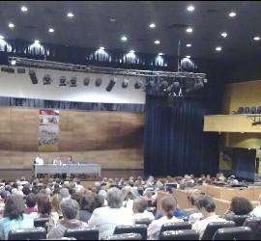
XXIII
(Cameron Doody, especial para Religión Digital).- Un grupo de teólogos, religiosos y obispos católicos -todos ellos "examinados", en un momento u otro, por la Congregación para la Doctrina de la Fe-, han escrito al Papa Francisco y al prefecto de la CDF, el cardenal Gerhard Müller, reclamando reformas en los procesos eclesiásticos actuales relativos a investigaciones doctrinales.
La carta del grupo -titulada (del inglés) "Un nuevo proceso para la Iglesia y la Congregación para la Doctrina de la Fe" ("Un nuevo proceso") y publicada esta mañana en la página de la Association of Catholic Priests de Irlanda- fue mandada a finales de febrero de este año pero, de momento, no ha recibido contestación.
Los 15 firmantes de la misiva -entre los cuales figuran teólogos prominentes estadounidenses e irlandeses (más un español, el padre Marciano Vidal), monjas altamente comprometidas con la defensa de los derechos humanos (una de ellas sorTeresa Forcades), y dos obispos australianos ya jubilados- denuncian que los procesos actuales de la CDF "son contrarios a la justicia natural y tienen que reformarse."
Mientras que las investigaciones doctrinales, tal y como se llevan a cabo actualmente, están marcadas por "las presunciones absolutistas de un sistema legal anticuado," los signatarios reclaman la implantación de principios y actitudes que están más acordes con los valores evangélicos de justicia, verdad, integridad y misericordia, por un lado, y más conformes a los criterios modernos de respeto para los derechos humanos, "la libertad de expresión, el pluralismo, la transparencia, y la plena asunción de responsabilidades," por otro.
Con el fin de hacer que el proceso para investigaciones doctrinales sea más justo e imparcial -y para asegurar que la CDF y las conferencias episcopales siempre se vean obligadas a asumir sus deberes y responsabilidades hacia el teólogo "delatado"- los firmantes de "Un nuevo proceso" proponen una serie de ocho medidas sobre las cuales sostener la reforma que estiman necesaria de los procesos de la CDF.

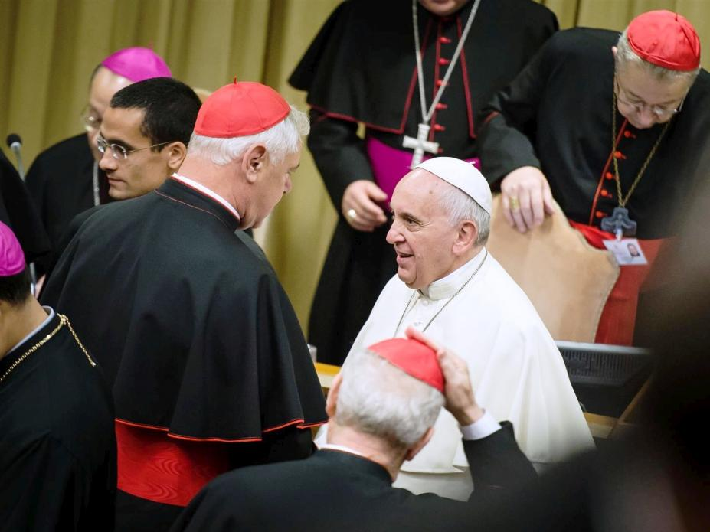

En primer lugar, sostienen, el acusado debería disfrutar "de la presunción de sinceridad, inocencia y lealtad hacia la Iglesia." Es más, el acusado debería saber quién le acusa, y quién le juzga -un cambio a la habitual práctica que permite denunciaciones anónimas y que envuelve los nombres de los teólogos-consultores en un velo de misterio.

Esta transparencia con respecto a los nombres de acusadores y examinadores, en la opinión de los firmantes, tiene que transformarse también en un trato más compasivo y personalizado hacia el acusado por la duración del proceso. Al teólogo denunciado no se le debería dejar solo y obligado a entenderse con la CDF a tercera o cuarta mano, solo a través de obispos o superiores -quienes pueden ser, después de todo, sus partidarios o detractores- y se le debería ofrecer, también, una oportunidad para hablar en su defensa, con el fin de minimizar la posibilidad de que sus opiniones se tomen fuera de contexto o que sean malentendidas de cualquier otra forma.
Además de este mayor grado de imparcialidad, transparencia y responsabilidad, los signatarios de "Un nuevo proceso" plantean estrictos límites de tiempo para los procesos de la CDF para reducir el riesgo a la salud de los afectados y, por último, que las investigaciones doctrinales actualmente en curso sean remitidas al sínodo episcopal para que las opiniones sospechosas, y su evaluación, se sitúen "en el contexto cultural más amplio en el que originariamente fueron articuladas."

Los firmantes de "Un nuevo proceso" concluyen su misiva con un llamamiento final a que se acabe el monopolio de la CDF y sus asesores sobre el discernimiento de asuntos de la fe y la creencia -un proyecto que, en realidad y según sostienen los autores, involucra a "toda la comunidad de teólogos, los fieles de Dios y el sensus fidelium."

¿Recibirán pronto los signatarios de "Un nuevo proceso" alguna respuesta a su carta? La ACP, en el comunicado que hizo público esta mañana junto con el texto de la misiva, afirma que el único contacto que ha recibido del Vaticano a día de hoy ha sido unpaquete con una copia del volumen "To Promote and Defend the Faith" ("Promover y defender la fe") -un libro de los procesos y normas de la CDF- mandada por el arzobispo Luis Ladaria Ferrer, secretario de la CDF, al padre Tony Flannery, cura redentorista y firmante de la carta (o, más bien, al superior de éste).
No obstante, la ACP aún guarda la esperanza de que la CDF esté a la altura del pensamiento del Papa Francisco, tal y como se ha manifestado más recientemente en la Exhortación Amoris laetitia: "Naturalmente, en la Iglesia es necesaria una unidad de doctrina y de praxis, pero ello no impide que subsistan diferentes maneras de interpretar algunos aspectos de la doctrina o algunas consecuencias que se derivan de ella" (AL 3).

